A Scania felgyorsítja az önvezetés elterjedését a logisztikai csomópontok közötti áruszállításban
A Scania pilot programot mutatott be az önvezető járművek kereskedelmi felhasználására vonatkozóan. Az együttműködés keretében a Plus-tól származó, piacvezető autonóm megoldásokat fogják felhasználni.
A Scania kiterjeszti stratégiai együttműködését az önvezető hub-to-hub (logisztikai csomópontok közötti áruszállítás) megoldások terén az Autonóm Kereskedelmi Pilot Program bejelentésével. A TRATON-csoport részeként a Scania részt vesz az USA-központú Plusszal kialakítandó új partneri kapcsolat kialakításában, amelynek célja, hogy integrálja saját 4-es szintű önvezetésre képes SuperDrive™, teljesen autonóm rendszercsomagját a Scania és a TRATON Csoport járműveibe.
A Scania Autonóm Kereskedelmi Pilot Program része annak a fokozott figyelemnek, amely a hub-to-hub technológia bemutatását célzó, ügyfélközpontú tesztelésre, valamint olyan skálázható működési koncepciók létrehozására irányul, amelyek valódi értéket teremtenek az ügyfelek mindennapi munkájában.
A biztonságosabb, hatékonyabb és fentarthatóbb vezetésért
A Scania programjának elindítására azért került sor, mert az ügyfelek megbízható és kiszámítható partnereket keresnek az önvezető járművek fejlesztésében és leszállításában az ő saját üzemeltetési igényeik figyelembevételével. Ez az új megoldás illeszkedik az ügyfelek egyedi útvonalaihoz és szállítási profiljaihoz.
„Elkötelezettek vagyunk a teljesen integrált autonóm megoldások iránt. Ez olyan technológiát jelent, amelyet közvetlenül a gyárban szerelünk be és amihez támogatást is tudunk nyújtani. Fontos továbbá, hogy ügyfeleink a meglévő infrastruktúrájukban és működési folyamataikban gond nélkül használhassák” – jegyezte meg Peter Hafmar, a Scania Autonóm Megoldásokért Felelős Részlegének alelnöke.
A várakozások szerint a Scania autonóm hub-to-hub megoldásai segítenek majd növelni a vállalat ügyfeleinek működési hatékonyságát, emellett pedig csökkenthetik a szállítási kibocsátást és javíthatják a közúti biztonságot. Végül, de nem utolsósorban pedig hozzájárulhatnak a világszerte növekvő járművezető hiány kezeléséhez.
Az autonóm program további bővítése
A mostani bejelentés a legújabb állomása a Scania önvezetéssel kapcsolatos utazásának. A vállalat, - amely már 2021 óta a svéd közutakon teszteli az autonóm áruszállításokat felvonultató megoldásait - azt tervezi, hogy az üzemeltetőkkel végzett kísérleti működést kiterjeszti más európai országokra is 2024-ben.
„Az önvezető hub-to-hub programunk bővítésével vezető pozíciót foglalunk el az autonóm megoldások biztosításában ügyfeleink számára" – tette hozzá Peter Hafmar.
A Plus 4-es szintű önvezető rendszerével felszerelt Scania teherautókat már tesztelik Európa közútjain, biztonsági vezetővel a fedélzetükön. A két vállalat kísérleti jelleggel, flottákban próbálja ki a kereskedelmi üzemeltetést, majd a tapasztalatok felhasználásával és beépítésével megkezdi a sorozatgyártást és a termék globális bevezetését.
„A Plus-t örömmel tölti el, hogy a Scania hosszú távú partnerévé választotta ki az autonóm-technológiák terén. A rendkívül moduláris és rugalmas autonóm vezetési szoftverünk globális bevezetésében szerzett tapasztalatainkat felhasználva segítünk felgyorsítani a nagy teljesítményű autonóm teherautók fejlesztését, amelyek biztonságosan és egyszerűen integrálhatók az ügyfelek működésébe, és kereskedelmi forgalomban is nagy mennyiségben alkalmazhatók" - mondta Shawn Kerrigan, a Plus vezérigazgató-helyettese és alapítója.
Peter Hafmar hozzátette: "Az autonóm közlekedést a biztonságos, hatékony és fenntartható szállítási megoldások kulcsfontosságú részének tekintünk, amely az egyes ügyfelek egyedi igényeihez igazítható és amelyet a TRATON Csoport és a Plus közötti partnerség tovább erősít."
Amennyiben szeretne többet megtudni a Scania kereskedelmi pilot programjáról, ajánljuk figyelmébe ezt a videót.További információkat a Scania autonóm szállítási megoldásairól itt talál.
A Plus-ról
A Plus az autonóm vezetés szoftvermegoldásainak globális szállítója, amely a sofőrrel működő új generációs biztonsági rendszerektől a nagymértékben automatizált PlusDriveⓇ és a sofőr nélküli SuperDriveTM rendszerekig terjed. A kaliforniai Szilícium-völgyben található székhellyel, az Egyesült Államokban, Európában és Ausztráliában működő Plus-t a Forbes Amerika egyik legjobb startup munkáltatójának, a Fast Company pedig a világ egyik leginnovatívabb vállalatának választotta. A Plus Open Platform for Autonomy már ma is kereskedelmi forgalomban lévő járműveket hajt. Olyan partnerek, mint a Bosch, a dm-drogerie markt, a DSV, az IVECO, a Luminar, a Nikola és a Transurban dolgoznak együtt a Plusszal a következő generációs közlekedési megoldások felgyorsításán. További információért látogasson el a www.plus.ai weboldalra.
Sajtókapcsolat:
- Martin Přibyl, PR & PA Manager Scania CER
- +420 739 543 056
- martin.pribyl@scania.com
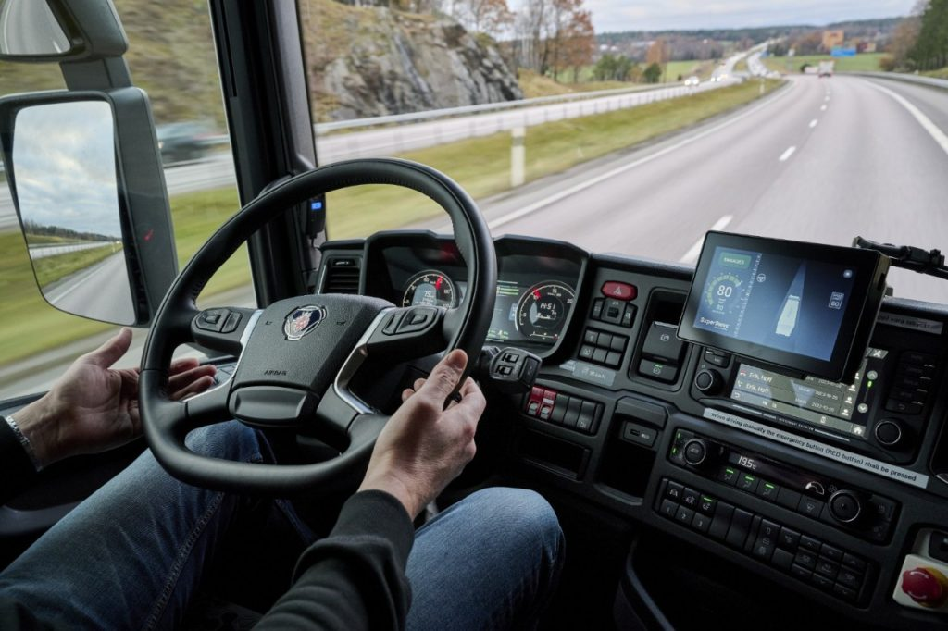 | © Scania
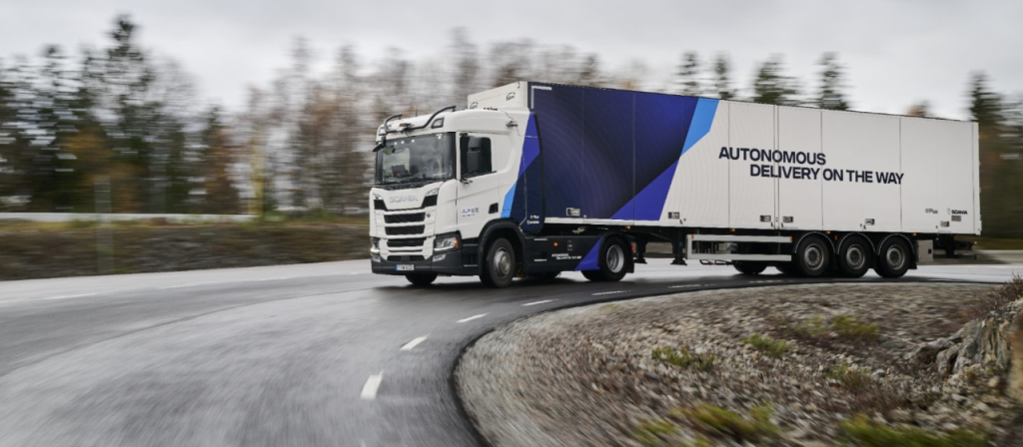 | © Scania
Eredeti tartalom: Scania Hungária Kft.
Továbbította: Helló Sajtó! Üzleti Sajtószolgálat
Ez a sajtóközlemény a következő linken érhető el:

